Testing I

**Mesa de Trabalho - Grupo 1 - 22/10/2021**

* Anna Karla Américo
* Guilherme Chehade
* Lays Maiara
* Thiago Maurat
* Vinícius Alexandre

 Prática Integradora

# Objetivo

Vamos colocar em prática os conteúdos teóricos vistos nas Aulas 1 e 2.

# Micro desafios

Com base no conteúdo do Playground e no que foi visto nas aulas, debata na mesa de trabalho e responda às seguintes perguntas:

1. Responda com suas próprias palavras: **O que é Teste de Software?**

**R:** É onde todas as partes do sistema que estão sendo criadas irão ser testadas para detecção de falhas (bugs) ou ineficácia em seu funcionamento, além de sua performance.

1. No seu cotidiano, você acha que aplica atividades de teste? Explique. E se sim, dê um exemplo.

**R:** Sim, são aplicáveis atividades de teste, com o intuito de verificar ou provar a verdade antes de executar a tarefa. Como exemplo, podemos citar quando vamos tomar café, antes de tomar encostamos na boca para verificar se a temperatura está adequada.

1. Qual é o **Princípio de Teste** que você considera mais importante? Explique.

**R:** O princípio de teste que o grupo considerou mais importante foi a ilusão da ausência de erros, visto que relata, constantemente, um problema enfrentado no desenvolvimento. Assim, mesmo que os testes sejam realizados de forma intensa e corrigidos os bugs, ainda é possível sua existência e, mesmo assim, isto não enseja que o aplicativo atenda às necessidades e sua finalidade.

1. Mencione e descreva resumidamente as principais atividades do ciclo de vida do teste de software.

**R:** São 6 etapas no ciclo -

**Análise de requisitos:** Primeiramente, nesta etapa, é verificado pelos profissionais os tipos de testes e o foco das validações. Assim, é possível estabelecer uma proposta de testes de acordo com a expectativa a ser entregue pelo cliente.

**Fase de planejamento:** Nesta etapa, é utilizado ferramentas de software e elaborado um plano de testes, assim como é levado em consideração o custo e as responsabilidades de cada integrante do desenvolvimento.

**Integração do Caso de Teste:**  Nesta etapa, os casos de teste e scripts são elaborados, analisados e aplicados. Posteriormente, os dados são avaliados e editados novamente.

**Configuração do Ambiente de Teste:** Nessa fase ocorre a configuração e verificação da arquitetura, listagem do hardware e software a ser utilizado e a configuração do ambiente, a fim de ser realizado corretamente e em condições próximas às utilizadas pelo usuário final.

**Fase de implementação:** Onde será realizado propriamente os testes e devidas anotações na documentação de bugs detectados, avisar a equipe de devs sobre as falhas

**Encerramento:** Verificar os resultados obtidos durante o ciclo do teste, e tem a finalidade de reduzir as falhas e os custos do projeto, bem como otimizar os processos e garantir que o destino do negócio está sendo cumprido.

1. Descreva, resumidamente com **suas palavras**, as diferenças entre uma abordagem tradicional de desenvolvimento de software e uma abordagem ágil.

**R:** Na abordagem tradicional (Modelo Cascata), os testes são feitos no final do desenvolvimento, enquanto no ágil são feitos durante o desenvolvimento.

1. Analisando o gráfico abaixo e com base nos conteúdos vistos nas Aulas 1 e 2, o que podemos afirmar sobre a importância da execução dos testes durante o desenvolvimento do software?

**R:** Quanto antes um erro é percebido, mais cedo ele poderá ser corrigido, evitando custos mais altos que aconteceriam se fosse notado somente no final do projeto.

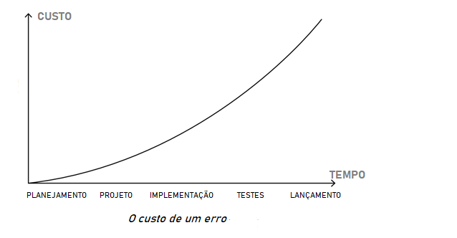

Não deixe de discutir/dialogar sobre as perguntas com os colegas da sua mesa de trabalho.

**Bom trabalho!**